Лекція №10 (4 год.)

Інженерні методи і засоби лабораторних досліджень в медицині

Значення і суть лабораторних досліджень

Клінічна лабораторна діагностика вивчає взаємозв’язок між фізіологічними і патологічними процесами, з одного боку, та з клітинами та хімічним складом біологічних рідин – з іншого. Лабораторна діагностика базується на дослідженнях клітинного й хімічного складу біологічних рідин пацієнта. Таким чином, виявляються відхилення від фізіологічної норми і встановлюється діагноз захворювання.
Методи лабораторної діагностики розробляються на основі сучасних досягнень суміжних дисциплін – хімії, фізики, біології та медичної техніки.
Більшість хімічних і клітинних показників біологічних рідин, що вивчаються, мають ендогенне походження, тобто утворюються в організмі. Це метаболіти обміну речовин, ферменти, активатори й інгібітори, антитіла, гормони, імунні показники, клітини крові. Крім ендогенних, вивчають й екзогенні фактори, які потрапили в організм і могли спричинити захворювання. Ними можуть бути бактерії, віруси, грибки, глисти, алергени, а також токсини, метали, ліки.
Основна мета лабораторних досліджень – одержання достовірної діагностичної інформації про якісний і кількісний склад біологічного матеріалу, взятого у пацієнта.

Характеристика біологічних рідин (БР)

Класифікація основних властивостей БР дуже складна. Тому потрібно зупинитись в основному на гідромеханічних (реологічних) властивостях, які проявляються при взаємодії БР з конструктивними елементами аналізаторів і при пробопідготовці матеріалу. Перечислимо основні властивості БР, які використовуються при лабораторній діагностиці.
До механічної групи властивостей належать: в’язкість, щільність (питома вага), еластичність, об’ємна і масова характеристика параметрів, швидкість розповсюдження звуку, поглинання звуку, тиск БР в замкненому об’ємі, коефіцієнт дифузії; маса, розмір і форма макро- і мікрочастинок.
Оптичні властивості: дзеркальне відбиття, пропускання, заломлення, вихід люмінісценсії, довжина хвиль випромінювання і поглинання, спектральна характеристика процесів.
До електричних властивостей БР належать: електропровідність, поляризуємість, окисно-відновний потенціал, полярографічна активність, рухомість іонів, електрофорез мікрочастинок.
Хімічні властивості біопроб наступні: структура молекул, іонів, радикалів; здатність створювати сполуки, дисоціація, асоціація, швидкість реакції.
Фізико-хімічні властивості БР проявляються у вигляді: адсорбції, десорбції, розчинення, седиментації, кристалізації, випаровування, іонообмін.
Термохімічні властивості: теплоємність, теплопровідність, ентропія, точка замерзання, точка кипіння.
Атомно-фізичні якості: рентгенівський спектр поглинання, поглинання і розсіювання Р-променів, поглинання і розсіювання гама-променів, резонансні ефекти, накопичення ізотопів, поглинання і розсіювання електронів.
Кожна із перечислених властивостей може бути покладена в основу проведення лабораторного аналізу. Вимірювання будь-якої властивості БР можливе тільки за існування відповідної методики дослідження і визначення похибки методичного і апаратного характеру.
Особливістю біопроб є складність структури і велике число компонентів БР. В процесі дослідження її властивостей можливі великі зміни. Тому при виконанні лабораторних досліджень дуже важливою умовою є дотримання їх технології. В противному разі похибка може досягати 100%.
Технологія (методика) проведення лабораторного аналізу включає такі операції (рис. 9.1):
- пробопідготовка (підготовка апаратури);
- взяття БР (регламентоване особливими методиками);
- доставка і зберігання матеріалу (спеціальні правила, які можуть включати консервацію, заморожування);
- підготування біопроб до аналізу;
- проведення дослідження;
- формування результату.

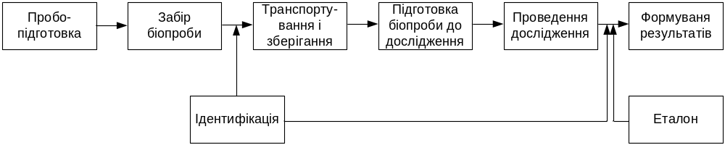
Рис. 9.1.

При проведенні будь-якого методу дослідження необхідно оцінити, які з компонент БР можна визначити цим способом, але при цьому потрібно виділити основний компонент, який характеризує цю пробу.
В сучасній медицині багато лабораторних досліджень автоматизовані, але часто при дослідженнях неможна обійтись без втручання людини, як на етапі проведення дослідження, так і в період прийняття рішення (стосовно оброки результатів і встановлення діагнозу).
Далі розглянемо різні методи діагностики в інженерному і медичному аспектах.

Фотометричні методи (в т.ч. спектрофотометрія)

Фотометрія (ФМ) – походить від грецького photos – світло, metreo – вимірювати. Спочатку ФМ була якісною – роль реєстрації світлової енергії відтворювалась людським оком, - воно (око) високочутливе до зеленого кольору, а до інших кольорів – слабкочутливе. При слабких світлових потоках спектральна характеристика практично неможлива (тим більше – кількісна).
Перехід до кількісних показників ФМ став можливим завдяки фотоелементам, фотоопірним пристроям і фотопомножувачам. Точність ФМ різко зросла в 10⁴ – 10⁶ разів. Результат дослідження оцінюється за ступенем почорніння фотопластинки.
Оптичний фотометр складається із світлоприймача, підсилювача і реєстратора (гальванометр або осцилограф). На відміну від нього візуальний фотометр складається із джерела світла, світлофільтра і світлорозподільного пристрою для одержання двох однакових потоків світла. В один з них розміщують кювету з досліджуваною БР, а в інший – стандарт. Калібруючий пристрій дозволяє порівнювати інтенсивність досліджуваного зразка зі стандартом, а через скло лаборант може регулювати яскравість обох потоків.
ФМ-чні методи аналізу допомагають визначити в БР не тільки деякі хімічні елементи, але й певні сполуки (вітаміни, гормони, ферменти). Ці методи застосовуються як для якісного, так і кількісного аналізу БР.
Найбільш обширну групу ФМ-чних методів складають способи, засновані на реєстрації інтегрального і вибіркового поглинання спектрів світла. До неї входять:
- абсорбційна ФМ (поглинання монохроматичного світла);
- абсорбційна спектрофотометрія (поглинання окремих кольорів світла, рис. 9.2);
- фотоколориметрія (метод оцінки ступеню ослаблення потоку випромінювання, що пройшов шар поглинаючої речовини БР).
В лабораторній діагностиці, крім названих методів, заснованих на принципі поглинанні світла, використовуються властивість БР розсіювати світло. БР, що мають речовини з макромолекулами низької і великої прозорості (мутні середовища), краще дослідувати останніми методами (денситометрія, нефелометрія).

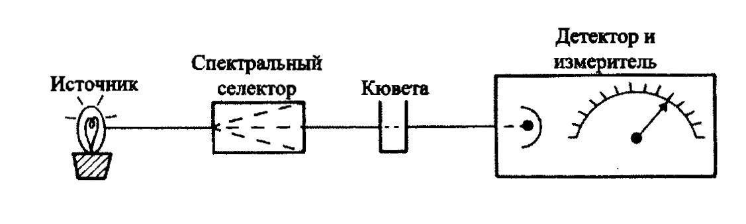
Рис. 9.2. Блок-схема спектрофотометра.

Люмінесцентна фотометрія (ЛФМ)

Люмінесценція - походить від латинського luminis – випромінювання, світло. Це надлишкове випромінювання речовини. Причиною люмінесценції є яка-небудь дія на цю речовину, що призводить до переходу його молекул у збуджений стан. За способом збудження люмінесценція поділяється на фотолюмінесценцію (збудження світлом) і хемолюмінісценцію (збудження за рахунок егзогенних хімічних речовин).
Для люмінесцентної ФМ матеріалів можна використовувати природну і штучну люмінесценцію. Остання проводиться після пофарбування БР флюорохромами. Природну властивість до люмінесценції у видимій області спектру мають деякі пігменти (хлорофіл, ліпохроми), вітаміни, алкалоїди (хінін), антибіотики (тетрациклін) і певні токсичні речовини. Частіше при люмінесцентному аналізі використовують штучну люмінесценцію, фарбуючи БР флюорохромами.
В якості джерела освітлення при ЛФМ використовують ультрафіолетові промені (ртутно-кварцеві, водневі лампи) або звичайне (лампи розжарювання) освітлення. Для підбору необхідного спектру світла використовують різні світлофільтри.
ЛФМ має високу чутливість. Так, фарбник флюоресцеїн може бути виявлений при концентрації в розчині 10⁻⁸ ммоль/л. А в спектрофотометрі – в концентрації 10⁻⁶ ммоль/л.
Розрахунок вмісту певної речовини в БР проводиться за принципом: інтенсивність люмінесценції зразка пропорційна концентрації її в досліджуваній біорідині.
Необхідно зазначити, що деякі речовини, що погано фарбуються (білки, амінокислоти, вуглеводи), дають широку полосу (спектр) люмінесценції, тобто малоінформативне дослідження. Тому їх ідентифікація складна і неточна. В таких випадках біоматеріал заморожують до -100 градусів ^{о}С, при цьому спектр люмінесценції звужується, що дає можливість уточнити результат.

Хроматографічні методи діагностики (в т.ч. газова хроматографія)

Хроматографія (від слова chroma – колір, фарбування) – це група методів, за допомогою яких розділяють суміші речовин БР на компоненти. Для цього застосовують різниці в швидкості руху речовин суміші в рухомій та нерухомій фазах. В якості нерухомої фази використовують воду, а рухомої – спеціальні рідини (фенол, спирт).
Рідинно-рідинна хроматографія проводиться на фільтрувальному папері, волокна якого утримують воду (нерухома фаза). При цьому, компоненти суміші рухаються в один бік – в напрямку всмоктування нерухомою фазою. В результаті дослідження полоси розділених речовин на папері забарвлюються певним кольором і стають помітними для реєстрації.
В твердо-рідинній хроматографії використовують адсорбційні властивості твердих матеріалів (силікагель, вугілля, пористе скло або плівка). Крім того, є іонно-обмінна хроматографія – за рахунок обміну іонами між компонентами суміші й сорбентом (смола) відбувається розділ суміші БР на окремі речовини різного кольору.
Крім описаних, в лабораторній діагностиці використовується газова хроматографія. При цьому біорідина переводиться в газоподібний стан. Основною перевагою метода газової хроматографії є швидкість розділення, високі чутливість і роздільна здатність. Рухомою фазою є газ, а нерухомою – сорбент (наповнювач колонок целіт). БР випаровують при температурі бл. 500 ^{о}С, змішують з газом і при високій температурі його потоки проносяться через газову колонку разом з компонентами БР. Реєстрація результатів аналізу проводиться детектором хроматографа (у вигляді електричного сигнала пропорційно кількості речовини в потоці газу, рис 9.3).

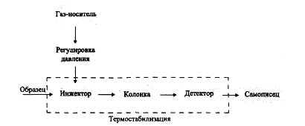
Рис. 9.3. Блок-схема газорідинного хроматографа

Функції основних складових газового хроматографа наступні.
Інжектор – через нього 2-5 мл розчину БР, розчиненої летучим розчинником при високій температурі миттєво випаровується. Потік інертного газу (азот, гелій) направляється вниз по газовій колонці.
Колонка – вона у вигляді трубки довжиною 1 м і діаметром 7 мм, всередині покрита спеціальною речовиною (сорбентом). По ходу трубки температура поступово підвищується (програматором), відповідно температурі по ходу колонки фіксуються певні компоненти БР. Детектор, розташований на кінці колонки, перетворює властивості (показники) відповідної речовини (за іонами чи за температурою) в електричний сигнал.
Самописець: по осі Х відкладається час, а по Y – інтенсивність сигналу детектора (рис. 9.4).

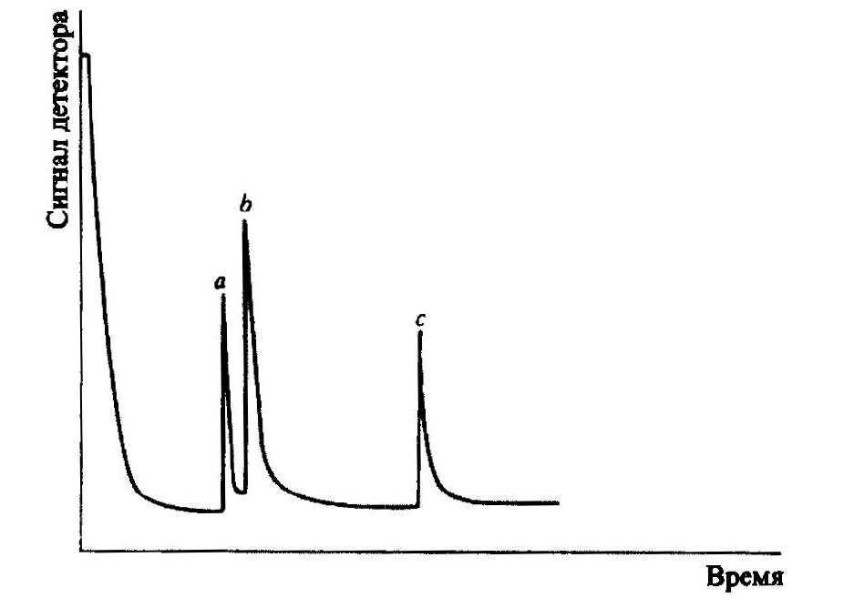
Рис. 9.4. Хроматограма газорідинного хроматографа для аналізу рівня в крові фенобарбіталу (пік а) і фенітоїну (пік с). Пік b відповідає рівню гептабарбіталу (внутрішній стандарт).

Таким чином, хроматограма показує як кількість компонента суміші, так і час утримання (важливо для диференціації з іншими речовинами), порівнюючи зі стандартом.
Газо-рідинна хроматографія має низку переваг: швидкість дослідження (аналізу), вимагає малий об’єм зразку, висока чутливість, це дослідження може бути виконане лише за 15 хв, маючи всього лише 1 мл зразку. Чутливість метода бл. 1 нг речовини.
Радіонуклідний метод лабораторної діагностики

Базується на введенні радіоізотопів в БР, і при вивченні їх переміщення і концентрації цей метод дозволяє одержати інформацію про склад і структуру досліджуваного зразку і матеріалу. Основною перевагою радіоізотопного метода є те, що він не порушує характер хімічної рівноваги в БР.
Реєстрація радіоізотопного випромінювання може проводитися різними методами – радіометрією, фотометрією, денсітометрією, гама-резонансною спектроскопією, флуоресцентним аналізом (цей найбільш доступний і розповсюджений).
Радіоізотоп підбирається з врахуванням тропності до певних речовин або клітин і, таким чином, досліджують склад БР або поведінку окремих її частинок.

Мікроскопія і мікроскопи

Людське око здатне бачити об’єкти розміром 0,1 мм в поперечнику. Крупні бактерії приблизно в 100 разів дрібніші, а віруси дрібніші в десятки тисяч разів. За останні 350 років були створені такі мікроскопи, які дозволяють побачити названі мікрооб’єкти, а деякі сучасні мікроскопи дають змогу бачити навіть окремі атоми.
Мікроскопи діляться на оптичні та електронні.
В оптичних мікроскопах (рис. 9.5) збільшення зображення створюється лінзами. Спочатку (XVII ст.) були однолінзові, а потім (XVIIІ ст.) – багатолінзові прилади, що дало можливість побачити окремі мікроорганізми і клітини. Подальше збільшення роздільної здатності мікроскопів обмежувалося абераційними властивостями лінз. В ХІХ ст. були винайдені ахроматичні лінзи і Луї Пастер зміг завдяки цьому виявити збудники багатьох інфекційних хвороб – тобто побачити в мікроскопі бактерії. Але, не дивлячись на це, оптичні мікроскопи можуть розпізнавати лише об’єкти, розмір яких перевищує довжину хвилі видимого світла – бл. 500 нм, що відповідає збільшенню в 2000 разів.

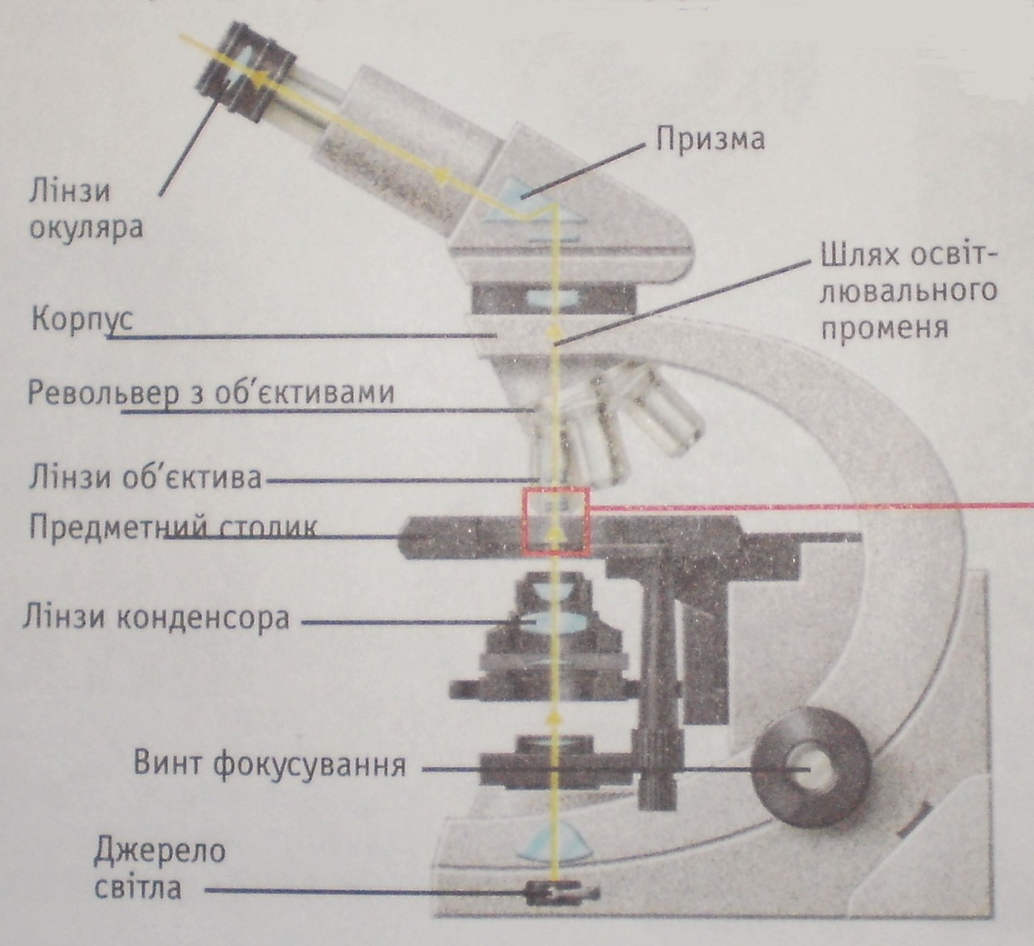
Рис. 9.5. Оптичний мікроскоп

Електронні мікроскопи. Вони дають можливість досягти збільшення аж у 200 000 разів. Зображення в них формується не світловими променями, а пучком електронів. Чим швидше рухаються електрони, тим коротше довжина їх хвилі й більше можливе збільшення. Електронні пучки фокусуються не скляними лінзами, а магнітними полями.
Існують два основні типи електронних мікроскопів – просвічувальний та сканувальний. Перший було розроблено в 1930 р. В ньому через тонкий зразок пропускається пучок електронів, який розсіюється тканинами зразка. Це дає змогу побачити деталі будови клітин і вірусів. Другі (1960 р.) сканують поверхню зразка сфокусованим пучком електронів. Цей пучок вириває електрони із зразка і генерує електричні сигнали, що дає змогу побудувати тривимірне зображення зразка на моніторі.
Сучасні оптичні мікроскопи зовні зовсім не схожі на стародавні, проте діють за тими самими принципами. Невеликі лінзи об'єктива підводяться близько до зразка, а спостережуване зображення формується лінзами окуляра. Зазвичай у мікроскопі є три або більше об'єктивів, змонтованих на поворотному столику – револьвері. Кожен об'єктив дає своє збільшення і встановлюється в робоче положення поворотом револьвера. Зразки мають бути достатньо тонкими, щоб світло проходило крізь них. Їх можна пофарбувати барвниками. Світло від електричної лампочки спрямовується знизу крізь зразок.

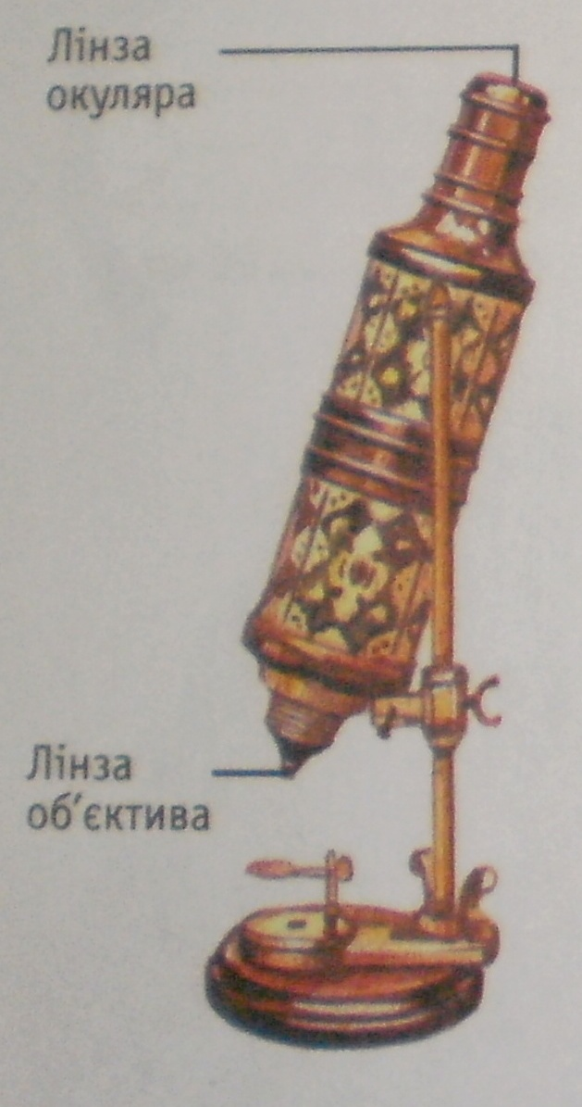
Рис 9.6. Цей мікроскоп виготовлено близько 1675 р. Він схожий на той, яким користувався Роберт Гук.

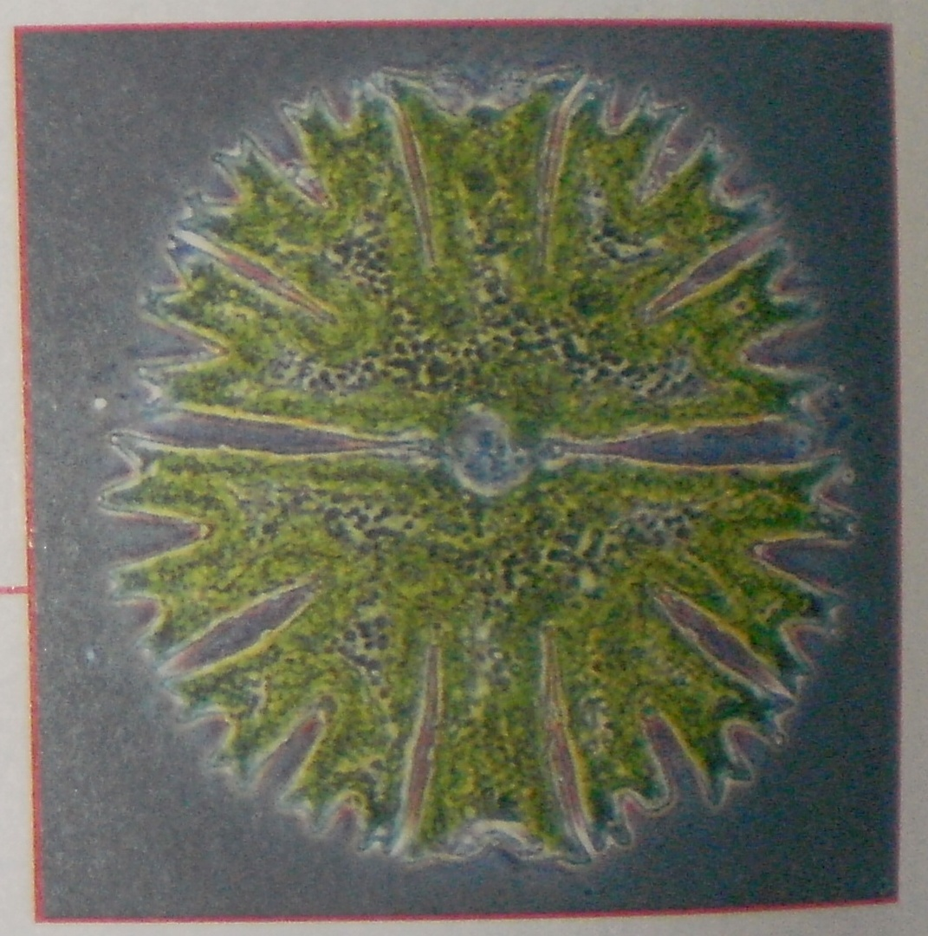
Рис. 9.7. Це зображення здобуто за допомогою оптичного мікроскопа при збільшенні в 200 разів. На ньому видно єдину клітину водорості Micrasterias.

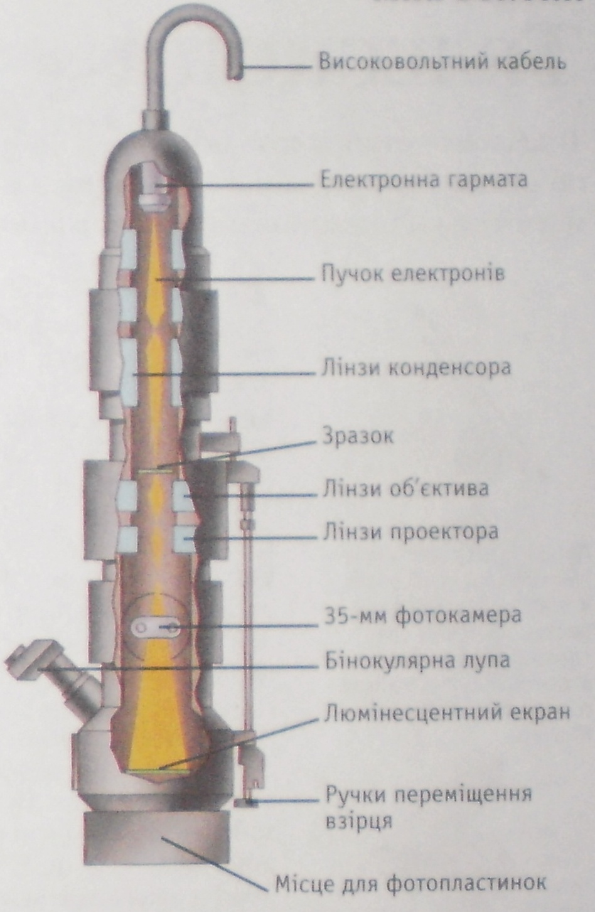
Рис. 9.8. Просвічувальний електронний мікроскоп

В електронній гарматі електронного мікроскопа є вольфрамова нитка, що нагрівається до 2500 °С. Вона випромінює електрони, що прискорюються високовольтними електричними полями. Пучок електронів проходить через кільцеві електромагніти, що діють як лінзи і фокусують цей пучок у точці, де він проходить через зразок. Електрони пучка формують зображення, вдаряючись об люмінесцентний екран під зразком. Це зображення розглядається через лінзи окуляра, подібних до тих, що застосовуються в оптичних мікроскопах. Вакуум-насос відкачує повітря з мікроскопа, щоб молекули газів не розсіювали електрони.

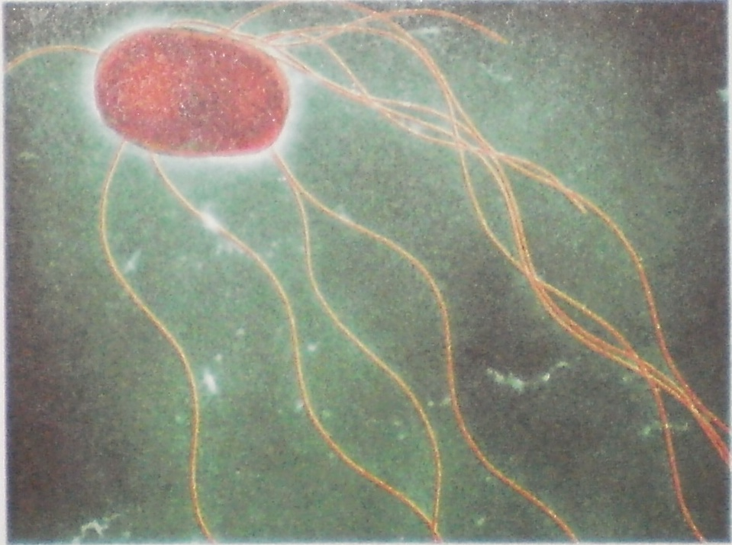
Рис. 9.9. Тут зображено бактерію Salmonella, збільшену в 13 тис. разів просвічувальним електронним мікроскопом. Такі бактерії викликають один із видів харчового отруєння.

